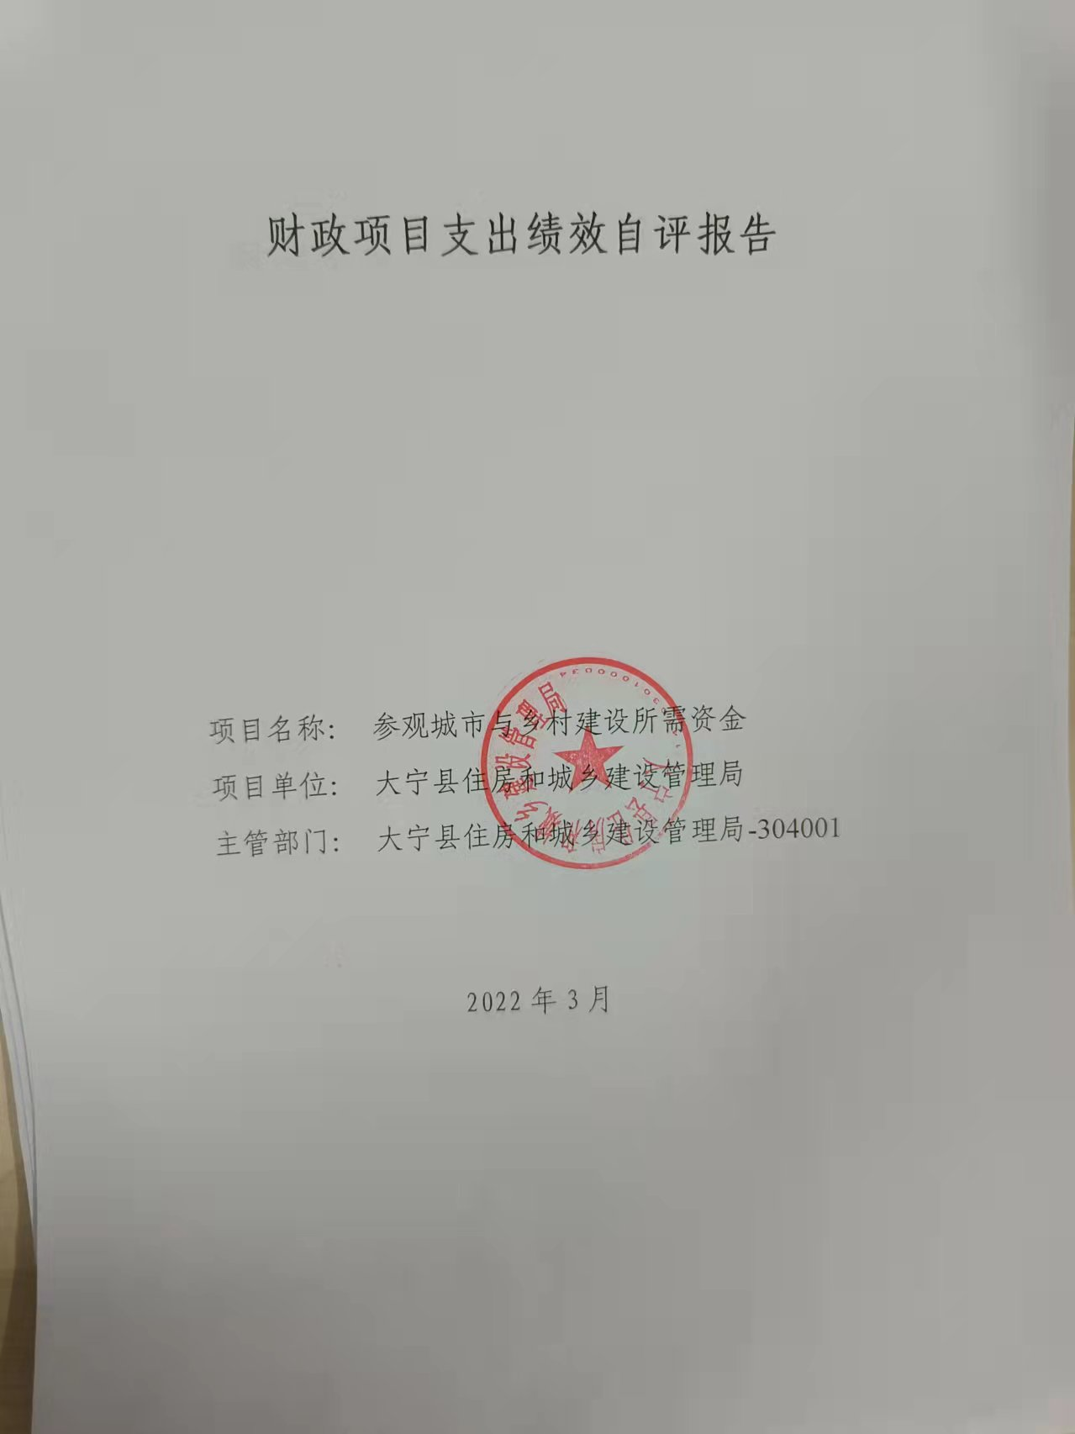

一、项目的基本情况 3

（一）项目概况 3

（二）预算执行情况 3

（三）项目绩效目标 4

二、项目绩效情况 4

（一）预算执行情况 5

（二）项目产出情况 6

（三）项目效益情况 6

（四）项目满意度情况 7

三、项目绩效分析 7

四、项目主要经验做法 8

五、项目管理中存在问题及原因分析 8

六、进一步加强项目管理措施及建议 8

附件1.项目支出绩效自评表 10

附件2.绩效自评相关资料 11

**一、项目的基本情况**

（一）项目概况

**项目概况：**参观美丽乡村点和城市建设地点

**立项依据：**政府会议纪要，参观学习培训协议

**设立的必要性：**该项目的实施，加强了我县工作人员的管理水平。

**保证项目实施的措施与制度：**大宁县住房和城乡建设管理局项目实施制度

**项目实施计划：**5月9日参观红色乡村南泥湾、智慧乡村赵家岸村；5月10日参观新时代古村落发展的荷叶村、碛口；5月11日参观学习府谷县、保德县城市建设；5月12日参观河曲县城市建设；5月13参观忻州市城市建设；5月14日参观古县城市建设；5月15日参观临汾市城市建设。

（二）预算执行情况

|  |  |  |  |  |  |  |  |  |  |
| --- | --- | --- | --- | --- | --- | --- | --- | --- | --- |
| **项目** | **行次** | **年度总金额(万元)** | **财政资金** | | | | | **上年结转资金(万元)** | **其他资金(万元)** |
| **小计** | **中央级** | **省级** | **市级** | **县区级** |
| 年初预算资金 | (1) | 0 | 0 |  |  |  |  |  |  |
| 全年预算资金 | (2) | 4 | 4 |  |  |  | 4 |  |  |
| 实际到位资金 | (3) | 4 | 4 |  |  |  | 4 |  |  |
| 全年执行资金 | (4) | 4 | 4 |  |  |  | 4 |  |  |
| 资金结余 | (5)=(3)-(4) | 0 | 0 | 0 | 0 | 0 | 0 | 0 | 0 |
| 预算到位率 | (6)=(3)/(2) | 100 | 100 | 0 | 0 | 0 | 100 | 0 | 0 |
| 预算执行率(%) | (7)=(4)/(2) | 100 | 100 | 0 | 0 | 0 | 100 | 0 | 0 |

（三）项目绩效目标

（1）. 项目实施期绩效目标

建设好美丽乡村、提升城市靓化建设。

（2）. 项目年度目标

建设好美丽乡村、提升城市靓化建设。

**二、项目绩效情况**

综合考虑预算执行情况、产出、效益、服务对象满意度各方面因素，通过数据采集及分析，最终评分结果：参观城市与乡村建设所需资金项目绩效自评价结果为:总得分94.45分，属于"优秀"。

（一）预算执行情况

|  |  |  |  |  |  |
| --- | --- | --- | --- | --- | --- |
| **二级指标** | **三级指标** | **权重** | **目标值** | **业绩值** | **得分** |
| 预算执行指标 | 预算执行率 | 10 | 100% | 100% | 10 |

（二）项目产出情况

|  |  |  |  |  |  |
| --- | --- | --- | --- | --- | --- |
| **二级指标** | **三级指标** | **权重** | **目标值** | **业绩值** | **得分** |
| 数量指标 | 参观美丽乡村点和城市建设地点 | 20 | 10 | 10处 | 20 |
| 质量指标 | 圆满完成参观学习任务 | 10 | 圆满 | 100% | 10 |
| 时效指标 | 按时完成行程计划 | 10 | 按时 | 100% | 10 |
| 成本指标 | 合理支付参观人员外出参观费用 | 10 | 合理 | 100% | 10 |

（三）项目效益情况

|  |  |  |  |  |  |
| --- | --- | --- | --- | --- | --- |
| **二级指标** | **三级指标** | **权重** | **目标值** | **业绩值** | **得分** |
| 社会效益 | 观摩学习提高相关人员业务管理水平 | 15 | 提高 | 80% | 12 |
| 可持续影响指标 | 长效发展机制建设 | 15 | 健全 | 83% | 12.45 |

（四）项目满意度情况

|  |  |  |  |  |  |
| --- | --- | --- | --- | --- | --- |
| **二级指标** | **三级指标** | **权重** | **目标值** | **业绩值** | **得分** |
| 服务对象满意度指标 | 服务对象满意度 | 10 | 95 | 95% | 10 |

**三、****项目绩效分析**

1. **项目实施和预算执行情况及分析**

参观城市与乡村建设所需资金已及时100%发放到位，该项目的实施，加强了我县工作人员的管理水平。

1. **产出情况及分析**

参观美丽乡村点和城市建设地点10处，圆满完成参观学习任务，按时完成行程计划，合理支付参观人员外出参观费用，预算执行率：100%。

1. **效益情况及分析**

该项目的实施，加强了我县工作人员的管理水平。

**4.满意度情况及分析**

服务对象满意度95%

**四、项目主要经验做法**

建设好美丽乡村、提升靓化城市建设。

**五、项目管理中存在问题及原因分析**

管理制度不健全 制度执行有效性较差 部分绩效指标未细化、 量化

**六、进一步加强项目管理措施及建议**

进一步建立健全长效发展机制建设，观摩学习提高相关人员业务管理水平。

**附件1.项目支出绩效自评表**

|  |  |  |  |  |  |  |  |  |
| --- | --- | --- | --- | --- | --- | --- | --- | --- |
| **附件1.项目支出绩效自评表** | | | | | | | | |
| **一级指标** | **二级指标** | **目标指标** | **权重** | **目标值** | **业绩值** | **完成率** | **指标得分** | **偏差原因分析及改进措施** |
| 预算执行指标 | 预算执行指标 | 预算执行率 | 10 | 100% | 100% | 100.00% | 10 |  |
| 产出指标 | 数量指标 | 参观美丽乡村点和城市建设地点 | 20 | 10 | 10处 | 100.00% | 20 |  |
| 质量指标 | 圆满完成参观学习任务 | 10 | 圆满 | 100% | 100% | 10 |  |
| 时效指标 | 按时完成行程计划 | 10 | 按时 | 100% | 100% | 10 |  |
| 成本指标 | 合理支付参观人员外出参观费用 | 10 | 合理 | 100% | 100% | 10 |  |
| 效益指标 | 社会效益 | 观摩学习提高相关人员业务管理水平 | 15 | 提高 | 80% | 80% | 12 | 观摩学习提高相关人员业务管理水 |
| 可持续影响指标 | 长效发展机制建设 | 15 | 健全 | 83% | 83% | 12.45 | 进一步建立健全长效发展机制建设 |
| 满意度指标 | 服务对象满意度指标 | 服务对象满意度 | 10 | 95 | 95% | 100.00% | 10 |  |
|  |  |  |  |  |  |  |  |  |
|  |  |  |  |  |  |  |  |  |

**附件2.绩效自评相关资料**

|  |
| --- |
| **附件2.绩效自评相关资料** |
|  |